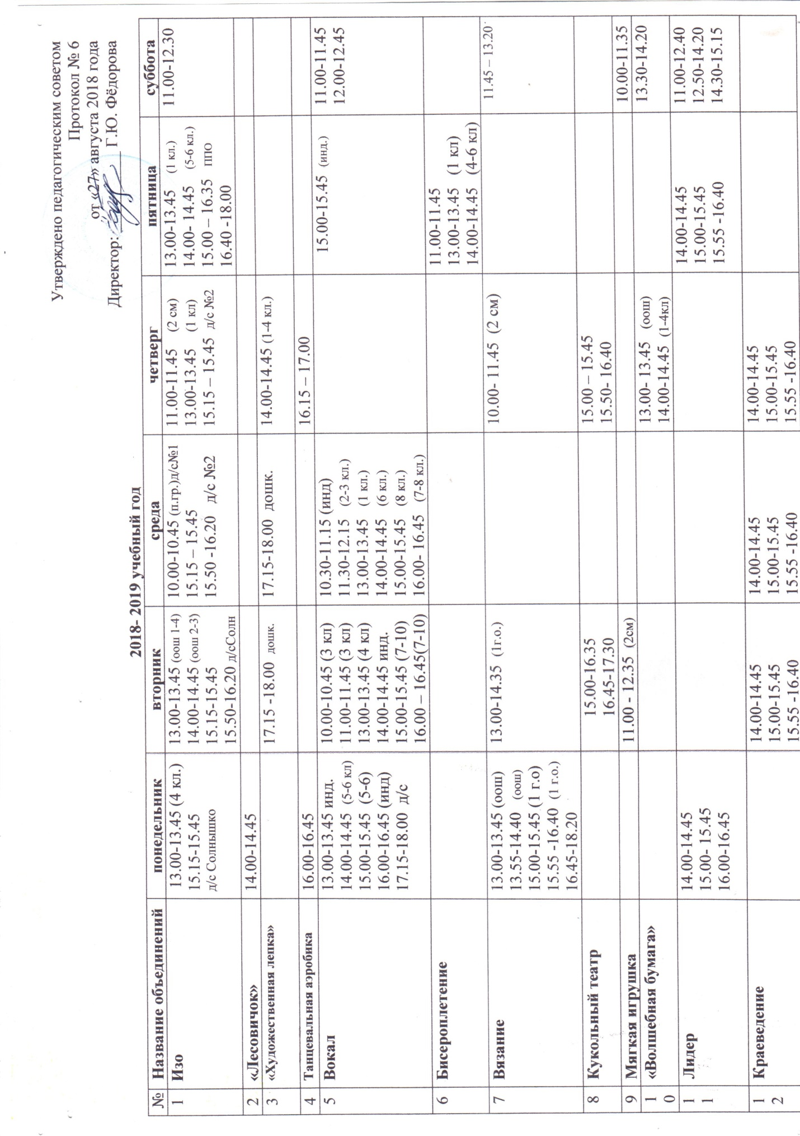

Расписание занятий творческих объединений на

2019-2020 учебный год

Утверждено педагогическим советом Протокол № 6 от 29 августа 2019 года